



**زیربرنامه:**

Flip32(EDGE *)

|  |  |  |
| --- | --- | --- |
| **توسعه دهندگان** | مرتضی نامور |  |
| **تهیه کنندگان مستند** | مرتضی نامور | |
| **تاییدکنندگان** | مرتضی نامور | |
| **تاریخ تنظیم سند** | 22/02/1394 | |
| **شناسه سند** | **MC2F003F1** | |
| **زبان برنامه‌نویسی** | **Fortran 90** | |

1. وظایف

وظیفه این متد تبدیل سه المان تتراهدرال که در یک ضلع مشترک هستند به دو المان تتراهدرال می باشد. این متد کاملاً برعکس متد Flip23 می باشد . ورودی این متد آدرس یک ضلع می باشد.

1. توضیحات و تئوری­ها

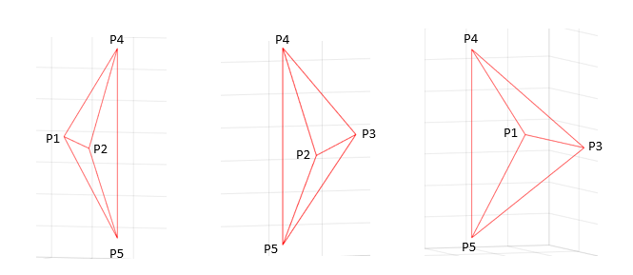فرض کنید سه المان تتراهدرال مطابق شکل زیر در کنار یکدیگر قرار گرفته اند :

1. سه المان تتراهدرال (نمای باز شده)

همانطور که در شکل فوق مشخص است این سه المان در ضلع بین دو گره 4 و 5 با یکدیگر مشترک هستند.

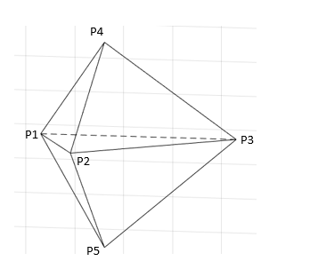در این حالت می توان این ضلع را حذف کرده و سه المان را تبدیل به دو المان تتراهدرال نمود. این تغییر در شکل زیر مشخص است :

1. دو المان تتراهدرال جدید
2. بخش­های زیربرنامه
3. تعریف پارامتر­های اولیه

در این بخش ابتدا بررسی می شود که امکن انجام عملیات وجود دارد یا خیر. در صورت مثبت بودن جواب ، یک آرایه با 9 درایه برای ذخیره کردن وجوه سه المان تعریف می شود.

1. پیدا کردن المان های متصل به ضلع ورودی به متد

در این بخش به کمک متد find المان های متصل به ضلع ورودی را می یابیم. با توجه به اینکه در حال حاضر امکان انجام عملیات وجود دارد لذا حتما سه المان متصل به ضلع وجود خواهد داشت.

پس از پیدا کردن این المان ها یک آرایه با پنج درایه تعریف می کنیم تا گره های این سه المان را در آن ذخیره کنیم. دو درایه اول این آرایه گره های ضلع ورودی به متد است که با توجه به شکل 1 ، این دو درایه گره های 4 و 5 در شکل 1 می باشند.

1. پیدا کردن مابقی گره های سه المان

در بخش قبل دو گره اول یعنی گره های 4 و 5 در شکل 1 پیدا شد. در این بخش با جستجو در گره های دو المان از سه المان ، گره هایی را که مخالف گره های ضلع ورودی هستند را می یابیم.

1. پیدا کردن وجوه المان های متصل به ضلع ورودی

در این بخش ققصد داریم تمامی وجوه المان ها را بیابیم و در آرایه F ذخیره کنیم. با توجه به شکل 1 سه وجه وجود دارد که دو گره 4 و 5 همزمان دو گره از سه گره تشکیل دهنده آن وجوه هستند. توجه شود که گره های 4 و 5 اکنون در درایه های اول و دوم از ماتریس P ذخیره شده اند. ابتدا قصد داریم این سه وجه را بیابیم. بدین منظور ابتدا در المان اول جستجو می کنیم و هر وجهی که هم گره P[0] و هم P[1] را دارا بود را در آرایه F ذخیره می کنیم. مطابق شکل 1 ، در المان سمت چپ دو وجه با این خصوصیات وجود دارد. سپس به سراغ المان دوم می رویم. در این المان نیز دو وجه با این خصوصیات وجود دارد اما یکی از آن ها در المان اول نیز بوده است ، لذا در این مرحله فقط یک وجه به آرایه F اضافه می شود.

تا اینجا در آرایه F سه وجه قرار گرفته است که دارای گره های 4 و 5 یا به عبارتی P[0] و P[1] هستند.

حال نوبت به پیدا کردن 6 وجه دیگر می رسد. بدین منظور با نوشتن حلقه ، بر روی تمام وجوه سه المان حرکت می کنیم و هر وجهی که با سه وجه اولیه پیدا شده مطابق نبود را در آرایه F ذخیره می کنیم. در انتها تمامی درایه های آرایه F پر خواهد شد.

1. مرتب کردن 6 وجه آخر از آرایه F

در این بخش می خواهیم 6 وجه آخر موجود در آرایه F را به گونه ای مرتب کنیم که یک درمیان در گره 4 یا P[0] با هم مشترک باشند. طبیعتا سه وجه دیگر در گره 5 یا P[1] با یکدیگر مشترک خواهند شد. بدین منظور با نوشتن یک حلقه بر روی 6 وجه آخر آرایه F ، هر درایه ای که دارای گره 4 یا P[0] بود را با درایه کناری اش جابجا می کنیم. در نهایت وجوه قرار گرفته در درایه های چهارم (اندیس 3 ) ، ششم (اندیس 5 ) و هشتم (اندیس 7) در گره 5 یا P[1] با یکدیگر مشترکند. وجوه قرار گرفته در درایه های پنجم (اندیس 4 ) ، هفتم (اندیس 6) و نهم (اندیس 8) در گره 4 یا P[0] با یکدیگر مشترکند.

1. حذف تمامی وجوه سه المان و حذف آدرس سه المان از لیست المان های متصل به گره های آن ها

در این بخش ابتدا آدرس سه المان اولیه را از لیست المان های متصل به گره های آن ها حذف می کنیم. زیرا در ادامه نحوه قرارگیری المان ها عوض خواهد شد. سپس تمامی وجوه المان ها را حذف می کنیم. توجه شود که نباید در ابتدا وجوه را حذف کنیم زیرا متد find که در درون متد remove_P بکار رفته است با استفاده از وجوه المان گره های آن را پیدا کرده و آدرس المان را از لیست المان های متصل به آن گره ها حذف می کند.

1. اصلاح اولین وجه از آرایه F

با توجه به شکل های 1 و 2 پس از تبدیل سه المان به دو المان ، سه وجه حذف می شود و یک وجه مشترک بین دو المان بوجود می آید. در اینجا ما بجای اینکه سه وجه را از شبکه حذف کنیم ، اولین وجه را اصلاح کرده و به وجه مشترک دو المان تبدیل می کنیم و دو وجه دیگر را حذف می کنیم.

برای اصلاح اولین وجه ابتدا تمامی گره های آن را حذف می کنیم. سپس گره های شماره 1، 2 و 3 در شکل 2 یا P[2] ، P[3] و P[4] را به آن اختصاص می دهیم.

1. اصلاح المان اول

با توجه به اینکه در این متد سه المان حذف می شود و دو المان اضافه می شود، ما قصد داریم تا دو المان را اصلاح کرده و فقط یک المان (المان سوم) را از شبکه حذف کنیم.

بدین منظور با توجه به اینکه در بخش 6 وجوه المان اول را حذف کردیم ، در این بخش وجوه جدید را به آن اختصاص می دهیم. این چهار وجه عبارتند از :

* وجه مشترک (F[0])
* وجه چهارم (F[3] که دارای گره 5 یا P[1] بود)
* وجه ششم (F[5] که دارای گره 5 یا P[1] بود)
* وجه هشتم (F[7] که دارای گره 5 یا P[1] بود)

1. اصلاح المان دوم

بدین منظور با توجه به اینکه در بخش 6 وجوه المان دوم را حذف کردیم ، در این بخش وجوه جدید را به آن اختصاص می دهیم. این چهار وجه عبارتند از :

* وجه مشترک (F[0])
* وجه پنجم (F[4] که دارای گره 4 یا P[0] بود)
* وجه هفتم (F[6] که دارای گره 4 یا P[0] بود)
* وجه نهم (F[8] که دارای گره 4 یا P[0] بود)

1. اضافه کردن آدرس دو المان جدید به لیست المان های متصل به گره های آن ها

بدون توضیح

1. فرستادن دو وجه و یک المان برای حذف

بدون توضیح